概率论与数理统计模拟试题（十）

一、填空题（每小题3分，共5小题，满分15分）
1．设相互独立的三个事件满足条件：，则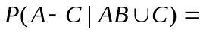 .
2．在一张打上方格的纸上随机地投一枚硬币，若方格的长度为，硬币的直径为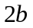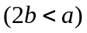且硬币落在每一处是等可能的，则硬币与方格线不相交的概率为__________.
3．设r. v的概率密度为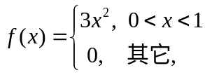对进行三次独立重复观察，用表示事件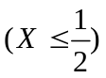出现的次数，则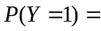_______.
4．已知随机变量的分布列
 | 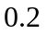 | 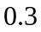 | 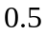
试利用契比雪夫不等式估计事件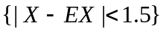的概率______.
5．设随机变量和的联合概率分布为
 | -1 | 0 | 1
0 | 0.07 | 0.18 | 0.15
1 | 0.08 | 0.32 | 0.20
则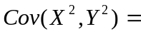__________.
二、选择题（每小题3分，共5小题，满分15分）
（每小题给出的四个选项中，只有一个是符合题目要求的，把所选项的字母填在题后
的括号内）
1．设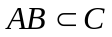，则（ ）成立.
（A）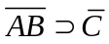 （B）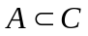且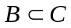 （C）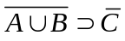 （D）或.
2．下列函数中可以作为分布函数的是（ ）
（A）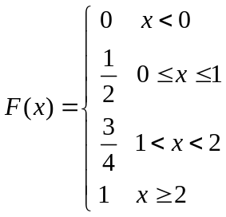 （B）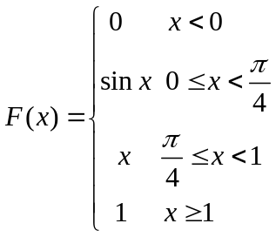
（C）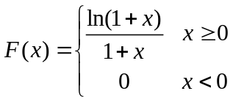 （D）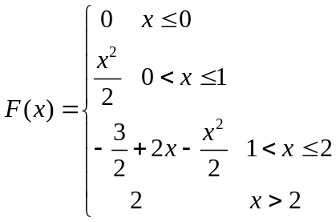
3．设随机变量的方差存在，则随机变量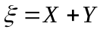与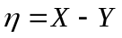不相关的充分必要条件为（ ）.
（A）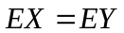； （B）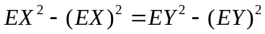；
（C）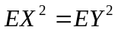； （D）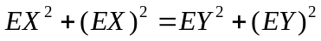.
4．设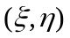的联合概率密度为
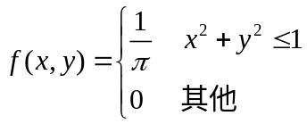
则与为（ ）的随机变量.
（A）独立同分布； （B）独立不同分布；
（C）不独立同分布； （D）不独立也不同分布.
5．设总体服从正态分布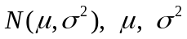为未知数，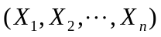是来自的样本，则下列结论正确的是（ ）.
（A）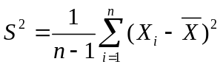服从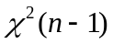分布；
（B）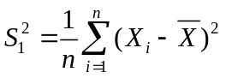服从分布；
（C）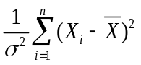服从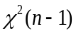分布； （D）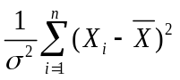服从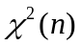分布
三、（10分）有两个盒子，第一个盒子中装有6个白球，4个黑球；第二个盒子中装有3个白球， 7个黑球。现从这两个盒子中各取一球放在一起，再从中任取一球。问（1）此球为白球的概率，（2）若此球为白球，求从第一个盒子中取出的球是白球的概率。

四、（10分）设随机变量与相互独立, 其中的概率分布为
 | 1 | 2
 | 0.3 | 0.7
而的概率密度为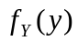，求随机变量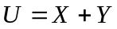的概率密度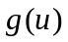。

五、（10分）设设随机变量的概率密度为
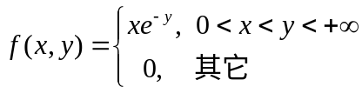
求（1）和的边缘概率密度；（2）的联合分布函数；（3）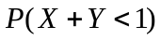.

六、（14分）设总体的概率密度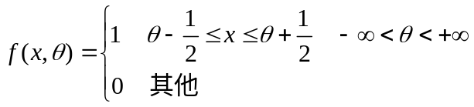，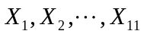为其样本，求（1）参数的矩估计和极大似然估计；（2）证明样本均值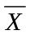及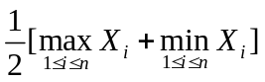都是的无偏估计量.

七、（6分）从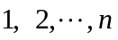任取一个数，再从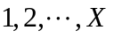中任取一个数，求

